21.12.2016
348
№

Новосибирск

О конкурсе на соискание премии
имени академика В.А. Коптюга
в 2017 году

В соответствии с Соглашением между Сибирским отделение РАН и Национальной академией наук Беларуси, а также «Положением о премии имени академика В.А. Коптюга, присуждаемой Национальной академией наук Беларуси и Сибирским отделением Российской академии наук», утвержденным 25 июня 1998 года, президиум федерального государственного бюджетного учреждения «Сибирское отделение Российской академии наук» ПОСТАНОВЛЯЕТ:

1. Провести в 2017 году конкурс на соискание премии им. академика В.А. Коптюга. Премия в 2017 году присуждается Президиумом СО РАН (по согласованию с Президиумом НАН Беларуси).
Научная направленность представляемых на конкурс работ не ограничивается.
Форма представления работ на конкурс, порядок их рассмотрения на экспертных комиссиях и присуждение премии определены Положением о премии имени академика В.А. Коптюга (прилагается).
Организации или отдельные лица, выдвигающие кандидатов на соискание премии, должны представить работы и необходимые документы в Президиум СО РАН или Президиум НАН Беларуси до 20 марта 2017 года.
Рассмотрение представленных работ в экспертных комиссиях (ОУС по направлениям наук) провести до 12 мая 2017 года.

2. Определить размер премии в 2017 году 100 тысяч рублей.
Управлению делами СО РАН (к.ф.-м.н. Э.В. Скубневский) предусмотреть своевременное резервирование средств и изготовление дипломов для награждения победителей конкурса.

3. Вручить премию лауреатам конкурса на заседании Президиума СО РАН в июне 2017 года.

4. Опубликовать объявление о конкурсе и Положение о премии
имени академика В.А. Коптюга в газетах «Наука в Сибири» и «Веды» (по согласованию).

5. Контроль за исполнение настоящего постановления возложить на главного ученого секретаря Отделения академика РАН В.И. Бухтиярова.

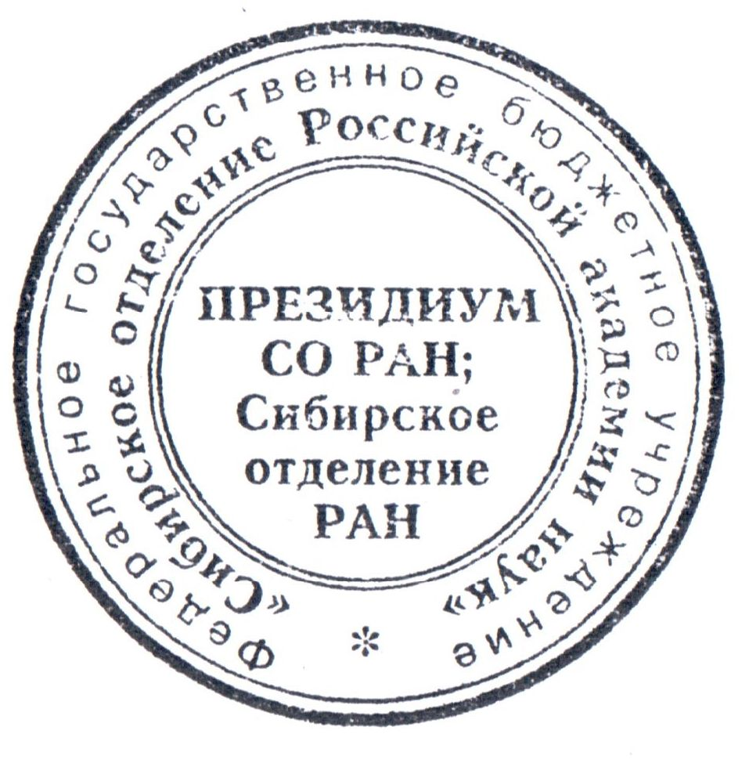
Председатель Отделения
академик РАН А.Л. Асеев

И.о. главного ученого секретаря
Отделения к.ф.-м.н. Н.Г. Никулин

